Forskudt eksponentiel vækst - differentialligningen $y^{'}=b-a∙y$ med bevis

Sætning 1
Differentialligningen $y^{'}=b-a∙y$ har den fuldstændige løsning
$$y=\frac{b}{a}+c∙e^{-a∙x}$$
hvor $a$ og $b$ er parametre givet i ligningen og $c$ er et reelt tal, der skal bestemmes ud fra begyndelsesbetingelsen.

Bevis
- Differentialligningen $y^{'}=b-a∙y$ kan ses om en differentialligning af typen $y^{'}=h\left(x\right)∙g(y)$, da vi kan omskrive til følgende:

$$y^{'}=b-a∙y⟺$$

$$y^{'}=1·(b-a·y)$$
Vi sætter her $h\left(x\right)=1$ og $g\left(y\right)=b-a·y$.

- Ligningen separeres:
$$\frac{dy}{dx}=1·(b-a·y)$$
$$\frac{1}{b-ay}dy=1 dx$$
$$\int{\frac{1}{b-ay}dy=\int{1} dx}$$

- Der integreres på begge sider af lighedstegnet.
På venstre side benyttes substitutionen: $t=b-ay⟹ \frac{dt}{dy}=-a⟺dy=-\frac{1}{a}dt$

$$\int{\frac{1}{t}·\left(-\frac{1}{a}\right)dt=\int{1} dx ⟺}$$
$$-\frac{1}{a}·\int{\frac{1}{t}dt=\int{1} dx} ⟺$$
$$-\frac{1}{a}·\ln\left|t\right|=x+c_{1} ⟺$$
$$-\frac{1}{a}·\ln\left|b-ay\right|=x+c_{1}$$

- Herefter Isoleres $y$
$$-\frac{1}{a}∙\ln\left|b-ay\right|=x+c_{1} ⟺$$
$$\ln\left|b-ay\right|=-a(x+c_{1}) ⟺$$
$$\ln\left|b-ay\right|=-ax-ac_{1} ⟺$$
$$\ln\left|b-ay\right|=-ax-c_{2} ⟺ \text{hvor } c_{2}=a·c_{1}$$
$$e^{\ln\left|b-ay\right|}=e^{-ax-c_{2}} ⟺$$
$$|b-ay|=e^{-ax-c_{2}} ⟺$$

Ligninger med numerisktegn som $\left|y\right|=x$: her fjernes numerisktegn ved at splitte ud i to ligninger:
$y=x$ eller $-y=x$
Derfor fås to nu ligninger:
$1) b-ay=e^{-ax+c_{2}}$ og $2) -\left(b-ay\right)=e^{-ax+c_{2}}$

Først isoleres $y$ i ligning 1:
$$b-ay=e^{-ax+c_{2}} ⟺$$
$$b-e^{-ax+c_{2}} =ay ⟺$$
$$\frac{b-e^{-ax+c_{2}}}{a} =y ⟺$$
$$y=\frac{b}{a}-\frac{e^{-ax+c_{2}}}{a} ⟺$$

$$y=\frac{b}{a}-\frac{1}{a}e^{-ax}·e^{c_{2}} ⟺$$

$$y=\frac{b}{a}-\frac{1}{a}·e^{c_{2}}·e^{-ax} ⟺$$
$$y=\frac{b}{a}+c·e^{-ax} \text{hvor }c=-\frac{1}{a}·e^{c_{2}}$$

Herefter isoleres $y$ i ligning 2:
$$-\left(b-ay\right)=e^{-ax+c_{2}}$$
$$-b+ay={-e}^{-ax+c_{2}} ⟺$$
$$ay=b+e^{-ax+c_{2}} ⟺$$
$$y=\frac{b}{a}+\frac{e^{-ax+c_{2}}}{a} ⟺$$
$$y=\frac{b}{a}+\frac{1}{a}e^{-ax}·e^{c_{2}} ⟺$$
$$y=\frac{b}{a}+c·e^{-ax} \text{hvor }c=\frac{1}{a}·e^{c_{2}}$$

Vi er nået i mål. Vi har fundet en løsningsformel, der er ens for begge tilfælde. Den fuldstændige løsning til differentialligningen $y^{'}=b-a·y$ er derfor:
$$y=\frac{b}{a}+ {c∙e}^{-ax }$$
Begyndelsesbetingelsen sørger automatisk for, at $c$ bliver enten positiv eller negativ, når der skal findes en partikulær løsning.

Eksempel
Vi ser på differentialligningen $y^{'}=2-0,1y$, som har den fuldstændige løsning er $y=20+c·e^{-0,1x}$. Vi er interesseret i de to løsninger som har betingelserne $f\left(10\right)=40$ og $g\left(5\right)=-10$. Hældningsfeltet for differentialligningen med løsningskurverne ser sådan ud.
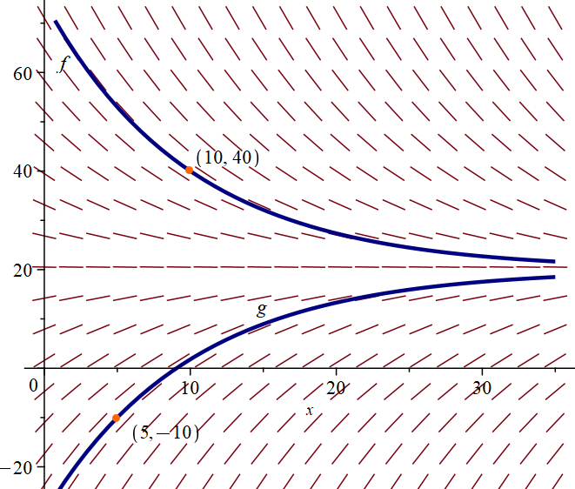

Det ses, at den ene løsningskurve er aftagende, mens den anden er voksende. Det sørger værdien af konstanten $c$ for. Den finder vi for hver af de to betingelser ved at løse ligningerne:
$40=20+c·e^{-0,1·10}$ og $-10=20+c·e^{-0,1·5}$
Vi får $c=54,4$ og $c=-49,5$
Dvs. de to forskellige partikulære løsninger bliver:
$f\left(x\right)=20+54,4·e^{-0,1x}$ og $g\left(x\right)=20-49,5·e^{-0,1x}$.

